BENZI DESENATE DE PESTE TOT ADUNATE

Îți plac poveștile? Putem spune povești în multe feluri, unora le place să scrie cărți, altora le place să facă filme sau să le pună în scenă, iar altora le place să compună benzi desenate. Pentru a crea benzi desenate, ai nevoie de mai multe lucruri: poți desena, picta, decupa imagini și cuvinte din ziare și reviste sau poți scrie orice vrei tu. Mai mult, poți folosi orice limbă sau unealtă pe care o ai la dispoziție!

Monika Szydłowska, un artist din Polonia, s-a mutat în Scoția doar cu un set de acuarele și creioane de colorat și a creat o poveste despre noua ei viață în Scoția. A întâlnit multe lurcruri amuzante sau ciudate în noul loc unde trăiește și a vrut să le documenteze. A desenat oamenii pe care i-a întâlnit sau i-a văzut pe stradă și a scris conversațiile pe care le-a auzit în jurul ei. A folosit toate limbile pe care le știe pentru a face aceste benzi desenate (și uneori nu a folosit cuvinte deloc!).

Poți compune proriile benzi desenate în care poți surprinde momentele prin care treci acum, sau poți ruga un prieten sau un membru al familiei tale să-ți spună o poveste din viața lor pe care tu o poți desena. O altă posibilitate este să desenezi o poveste care s-a întâmplat doar în imaginația ta!

INSTRUCȚIUNI
- Uită-te la exemplele de mai jos realizate de Szydłowska.
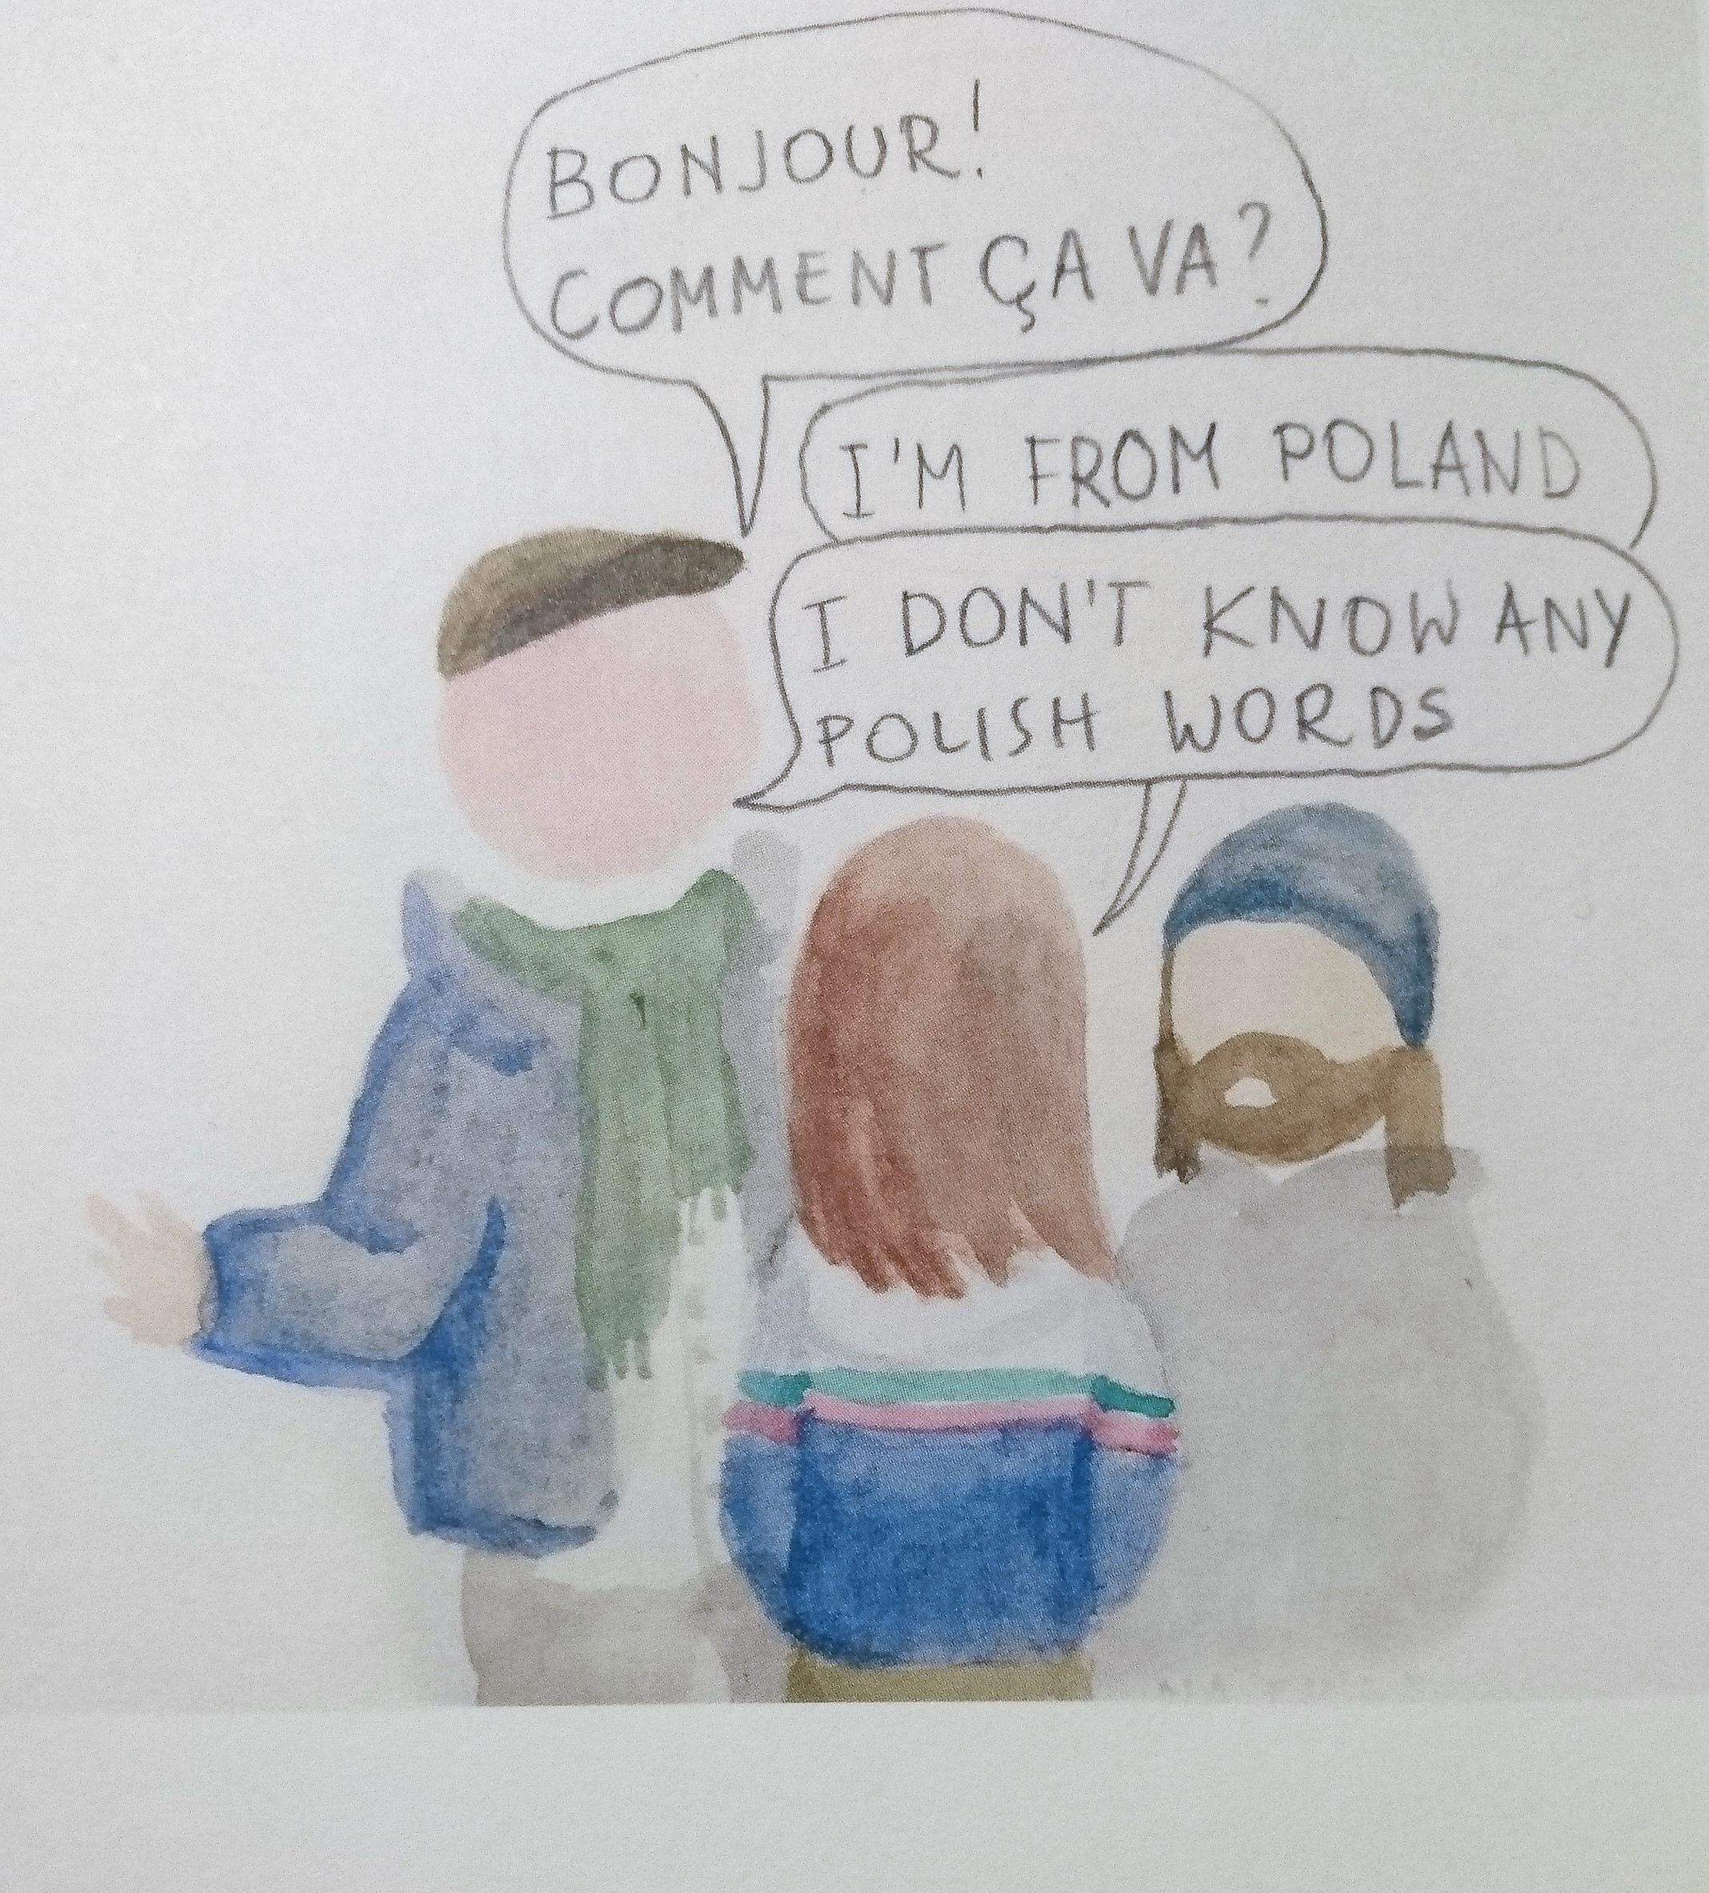
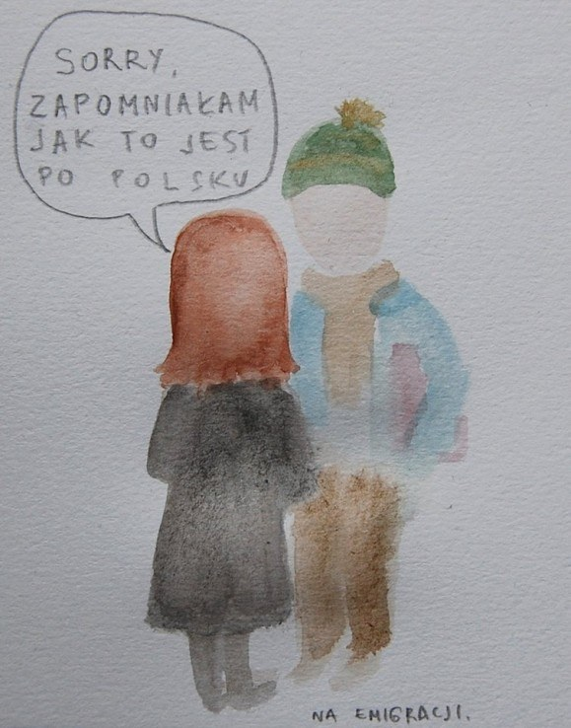
Sorry, I forgot how to say it in Polish

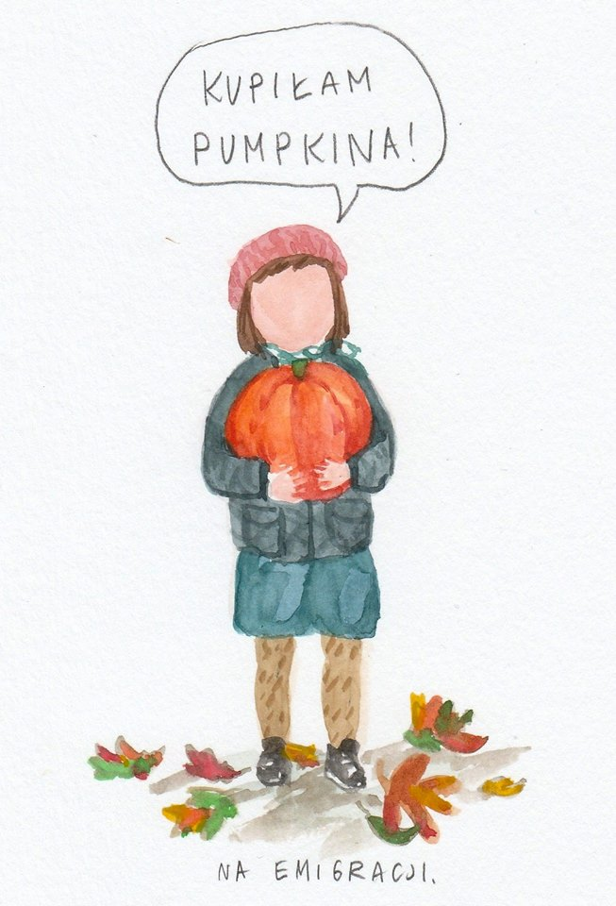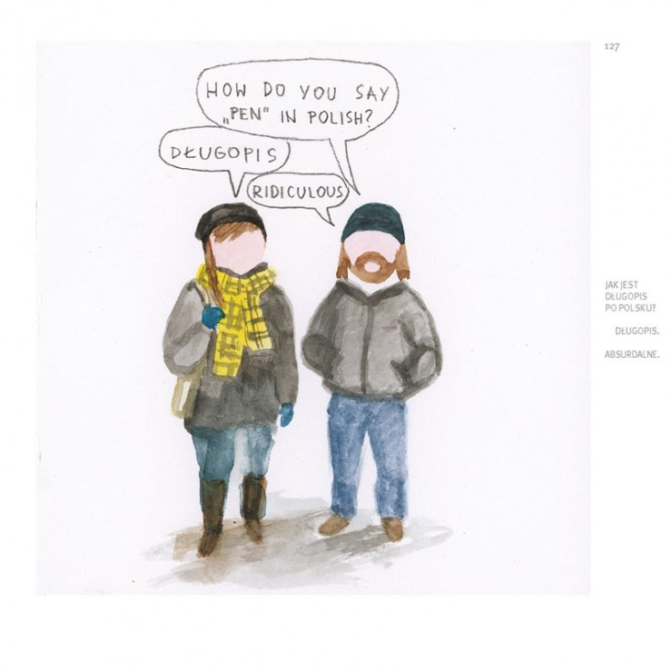
Am cumpărat un dovleac.

(Poți găsi și alte exemple pe website-ul nostru https://blogs.glowscotland.org.uk/gc/creativepracticestranslang/resources
în cartea artistei: http://centrala.org.uk/shop/do-you-miss-yourcountry sau pe pagina de Facebook unde vei găsi cele mai recente lucrări ale ei
https://www.facebook.com/Na-emigracji-259304500883225
- Citește dialogurile, ce părere ai despre acestea? Sunt amuzante? Ciudate? Neobișnuite? De ce crezi că artista a vrut să deseneze în acest fel?

- Uită-te la modul în care ea a pictat oameni și obiecte – încearcă și tu! Poți folosi acuarele și creioane colorate așa cum a făcut artista, sau orice alt instrument pe care îl ai la dispoziție – pixuri, culori, cretă...

Activitatea 1

- Uită-te la unul din desenele făcute de Szydłowska și imaginează-ți ce s-ar putea întâmpla în continuare. Ce ar putea spune un personaj din desenul ei? Cine are putea să-i răspundă? Ce i-ar putea spune înapoi? Ce ar putea face personajele în continuare?

- Ia o foaie de hârtie, un creion, o pensulă sau un pachet de creioane colorate. Desenează lucrurile pe care ți le imaginezi. Nu uita să adaugi cuvinte personajelor sau alte simboluri (de exemplu, ). Poți folosi cuvinte în orice limbă, ba chiar poți combina limbile pe care le cunoști.

- Și apoi ce a urmat? Pregătște desenul următor.

- Și următorul … dezvoltă povestea într-un șir de benzi desenate.

- Poți aduna toate desenele tale pentru a face o carte sau o expoziție pe care le-o poți arăta celor din jurul tău.

Activitatea 2

- Uită-te în jurul tău, observă ce fac oamenii, ascultă ceea ce se spune în jurul tău. Ce-ți atrage atenția? Ce este amuzant, neobișnuit sau interesant?

- Ia o foaie de hârtie, un creion, o pensulă sau un pachet de creioane colorate. Desenează ceea ce ai văzut sau auzit. Nu contează dacă cuvintele pe care le alegi sunt în Engleză sau în orice altă limbă. Ceea ce este important este să scrii aceste cuvinte așa cum le-ai auzit, adăugând și alte desene atunci când vezi, auzi sau te gândești la ceva interesant, amuzant sau ciudat.

- Poți face un desen de fiecare dată când ceva îți atrage atenția. Cu timpul vei avea o colecție de desene pe care o poți transforma într-o carte.

Activitatea 3

- Ia o foaie de hârtie, un creion, o pensulă sau un pachet de creioane colorate.

- Gândește-te. Cine este în povestea ta? Tu? Fratele, bunica, prietenul tău sau un verișor? Altcineva? Ce au făcut? Ce au spus? În ce limbi au vorbit? Cine le-a răspuns? În ce fel? În ce limbă?
- Ia o foaie de hârtie, un creion, o pensulă sau un pachet de creioane colorate. Desenează ce ți-ai imaginat. Ce altceva s-a întâmplat? Și mai apoi? Lasă povestea să se desfășoare. Nu contează dacă cuvintele pe care le alegi sunt în Engleză sau în orice altă limbă, dă frâu imaginației – desenează și scrie ce vrei tu și cum vrei tu!

